IOAI 2025 Individuele wedstrijddag 1
Vertaling van de teamleider

Teamleiders moeten onderstaand formulier invullen, ook als ze geen vertaalde documenten nodig hebben.
Land Of Regio | Nederland
Aantal teamleden  (de ruime papieren worden gedupliceerd volgens de nummer) | 4
Hoeveel pagina's in totaal  (inclusief voorpagina's) | 26

IOAI2025 On Site Stage : Radar

Let op: Meld je eerst aan voor de wedstrijd. Daarna kun je de dataset koppelen aan de GPU. Mocht je dit niet doen dan zal de notebook een foutmelding geven. De notebook krijgt pas toegang tot de dataset nadat je hebt deelgenomen aan de wedstrijd.

1. Probleembeschrijving
Radar is een belangrijke technologie in draadloze communicatie, met brede toepassingen zoals in zelfrijdende auto's. Het bestaat doorgaans uit een antenne die specifieke signalen uitzendt en de reflecties ervan van objecten in de omgeving opvangt. Door deze signalen te verwerken, bepaalt het systeem de hoekrichting, afstand en snelheid van de objecten in kwestie.
In de praktijk is radarsignaalverwerking een uitdaging vanwege ruis en reflecties van objecten die niet op het doel gericht zijn. Bij het detecteren van voetgangers kan de radar bijvoorbeeld ook reflecties van bomen of andere objecten op de achtergrond opvangen, wat de nauwkeurigheid kan verminderen. Jouw taak is om AI te gebruiken om de door de radar ontvangen signalen te analyseren en de aanwezigheid van een mens op elke positie te identificeren.
In deze taak bieden we een dataset met experimenten met indoor radar. Uw doel is om een model te ontwikkelen dat semantische segmentatie van radar uitvoert.

2. Gegevensset
Om objecten rondom een radar te meten, worden de volgende parameters gebruikt:
- Bereik: De hemelsbrede afstand tussen de radar en een object.
- Azimut: De horizontale hoek (van links naar rechts) tussen de radar en het object.
- Hoogte: De verticale hoek (omhoog of omlaag) van het object ten opzichte van de radar.
- Snelheid: de snelheid waarmee het object naar de radar toe of ervan af beweegt.
De radargegevens worden verwerkt tot meerdere heatmaps, die elk de ontvangen signaalsterkte op verschillende posities en richtingen coderen.
- Statische heatmaps benadrukken reflecties van stilstaande objecten.
- Dynamische heatmaps markeren veranderingen die worden veroorzaakt door bewegende objecten.
Wanneer er op een specifieke locatie geen object aanwezig is, bestaat het signaal voornamelijk uit achtergrondruis en zijn zwak. Reflecties van een object daarentegen verhogen de signaalintensiteit, waardoor detectie van het object mogelijk wordt.
De statische range-azimuth heatmap geeft bijvoorbeeld de signaalsterkte weer over verschillende afstanden ( range ) en horizontale hoeken ( azimuth ), voornamelijk gereflecteerd door stilstaande objecten.
Elke observatie in de dataset wordt opgeslagen in een .mat.pt -bestand als een tensor met de vorm $7 × 50 × 181$, waarbij:
- 7 staat voor het aantal kaarten (6 heatmaps + 1 semantische labelkaart),
- 50 geeft de afstand weer,
- 181 vertegenwoordigt hoek- of snelheidsklassen, de hoeken bestrijken van -90° tot +90° in zowel het horizontale als verticale vlak. Je kunt ervan uitgaan dat de snelheidsklassen ook opnieuw zijn gecodeerd van -90° tot +90° voor consistente visualisatie.
- Elke heatmap-intensiteitswaarde wordt genormaliseerd naar [0, 1], wat de ontvangen signaalsterkte weergeeft.
De 6 heatmaps zijn als volgt opgebouwd:
- Index 0 : Statische bereik-azimut heatmap
- Index 1 : Dynamisch bereik-azimut-heatmap
- Index 2 : Statische afstand-hoogte heatmap
- Index 3 : Dynamische bereik-hoogte heatmap
- Index 4 : Statische bereik-snelheid heatmap
- Index 5 : Dynamische bereik-snelheid heatmap
Alle waarden in heatmaps zijn genormaliseerd , dus er is geen eenheidsomrekening nodig.
De kaart bij Index 6 is de semantische labelkaart, opgeslagen in bereik-azimut-formaat.
- -1 : Achtergrond (geen doel)
- 0 : Koffer
- 1 : Stoel
- 2 : Mens
- 3 : Muur
Dit is de visualisatie van 1.mat.pt in training_set:
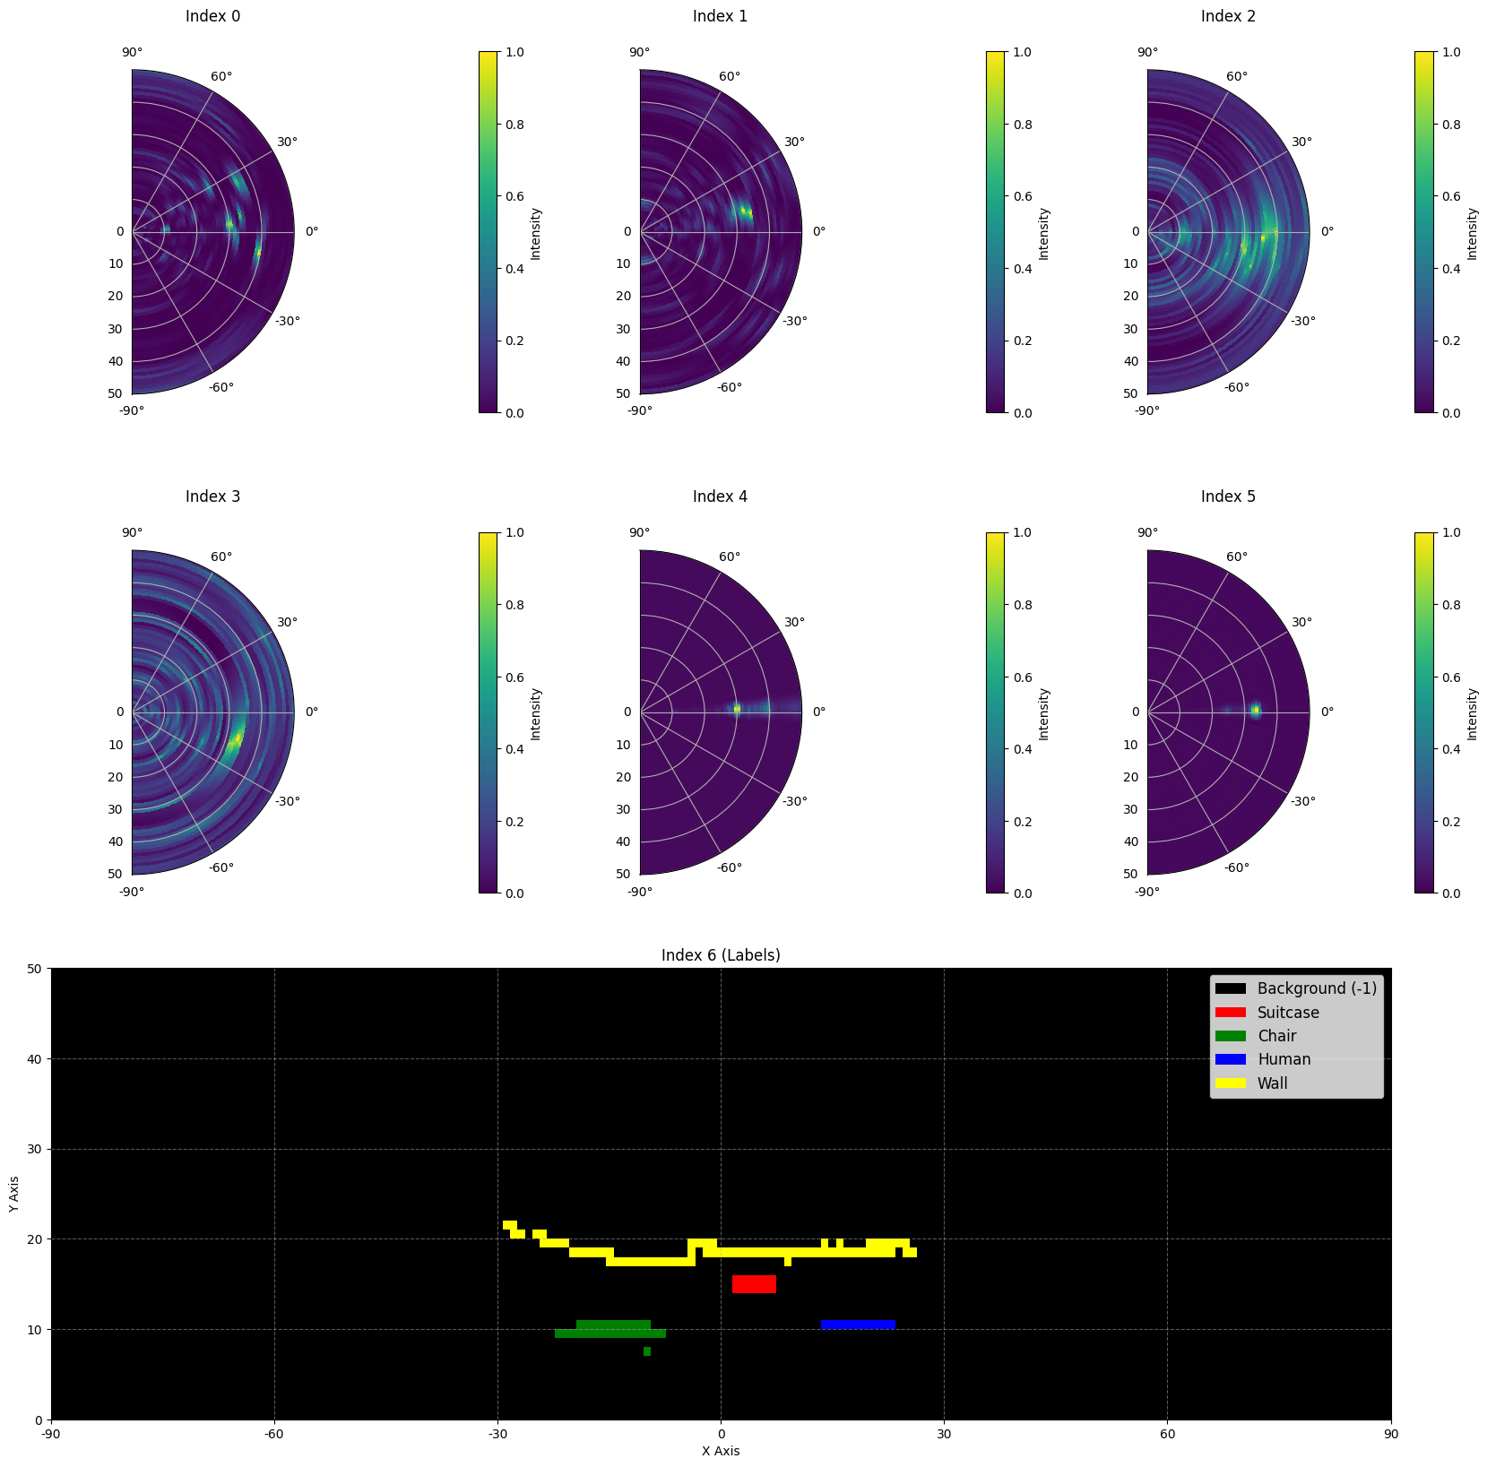
Hier is een deel van een voorbeeld uit de dataset:
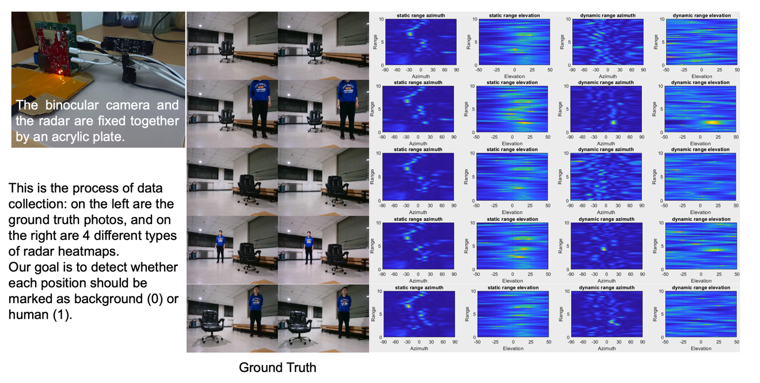

Gegevens grootte: 1800 samples in de trainingsset, 500 samples in de validatieset en 500 samples in de testset.

3. Taak
Jouw taak is om een model te ontwikkelen dat de eerste zes heatmaps (indexen 0 tot en met 5) als input gebruikt en de semantische labelmap (index 6) als output voorspelt. Het doel is om nauwkeurig te identificeren wat het doelwit is (-1 tot en met 3) op elke locatie in het gezichtsveld van de radar.
- Invoer : Een tensor met de vorm $6 × 50 × 181$, die zes radar-heatmaps vertegenwoordigt.
- Uitvoer : Een tensor met de vorm $50 ×181$, die de beoogde semantische labelkaart vertegenwoordigt.

4. Indiening
Dien een bestand in met de naam submission.ipynb . De uitvoer is een zipbestand met de naam "submission.zip", en bevat twee tabellen: submission_val.csv en submission_test.csv, deze komen respectievelijk overeen met de voorspellingsresultaten van de validatieset en de testset.
Let op: De uitvoertabel moet een koptekst bevatten. De gegevens in de tabel zijn niet de daadwerkelijk opgeloste gegevens. Ze dienen alleen als voorbeeld van het indieningsformaat.
bestandsnaam | pixel_0 | pixel_1 | ... | pixel_9049
1.mat.pt | -1 | -1 | ... | -1
... | ... | ... | ... | ...

5. Score
De score is gebaseerd op de nauwkeurigheid van de labelherkenning . Het correct identificeren van target points weegt zwaarder dan het correct identificeren van achtergrondpunten.

Beoordelingscriteria:
- Voor elke correct geïdentificeerde achtergrondpixel krijg je 1 punt .
- Voor elke correct geïdentificeerde niet-achtergrondpixel krijg je 50 punten .
- De eindscore wordt genormaliseerd naar een 0-1 punt door deze te vergelijken met de maximaal mogelijke score.

Formule:
$$Score=\frac{\left|C_{0,correct}\right|×1+\left|C_{1,correct}\right|×bonus}{\left|C_{0}\right|×1+\left|C_{1}\right|×bonus}$$
waar:
$$\begin{matrix}I & =\{1,2,…,50×181\} \\ C_{0} & =\{i∈I∣y_{i}=-1\} \\ C_{1} & =\{i∈I∣y_{i}≠-1\} \\ C_{0,correct} & =\{i∈C_{0}∣p_{i}=y_{i}\} \\ C_{1,correct} & =\{i∈C_{1}∣p_{i}=y_{i}\} \\ & \end{matrix}$$

Voorbeeld
Voor een 3x3 heatmap, neem aan dat de grondwaarheid is
$$\left[\begin{matrix}-1 & -1 & -1 \\ 1 & 2 & 3 \\ -1 & -1 & -1\end{matrix}\right]$$
Het resultaat dat u hebt geïdentificeerd is
$$\left[\begin{matrix}-1 & 1 & -1 \\ -1 & 2 & -1 \\ -1 & 3 & -1\end{matrix}\right]$$
Dan zijn er vier correct geïdentificeerde -1 en één correct geïdentificeerde 2. Je score is 4 + 50 = 54 punten. De maximaal mogelijke score is 6 + 50 * 3 = 156, dat wil zeggen de score voor zes achtergrondpixels en drie niet-achtergrondpixels. Je genormaliseerde score is 54 / 156 = 0,346.
$$Score=\frac{4×1+1×50}{6×1+3×50}=0.346$$

6. Referentie code en trainingsset
- De referentie code staat in baseline.ipynb .
- De dataset is in trainingsset .

7. Vereisten
- Maximale aantal inzendingen: 15 keer. Alleen succesvolle inzendingen (d.w.z. inzendingen met een score op Leaderboard A) tellen mee als inzending voor het limiet van 15.
- Beperkingen van de testomgeving: De testmachine start uw Notebook binnen 15 minuten op. Als de uitvoeringstijd langer is dan 15 minuten, wordt het systeem geforceerd beëindigd en krijgt u de feedback 'Time-out' of 'Mislukt'.
- Inzending van gegevens en modellen: Bij deze opdracht kunnen deelnemers alleen een notebook indienen en geen gekoppelde datasets of zelf gegenereerde .pth-bestanden. Controleer eerst de rechterbovenhoek om de gekoppelde dataset te verwijderen.
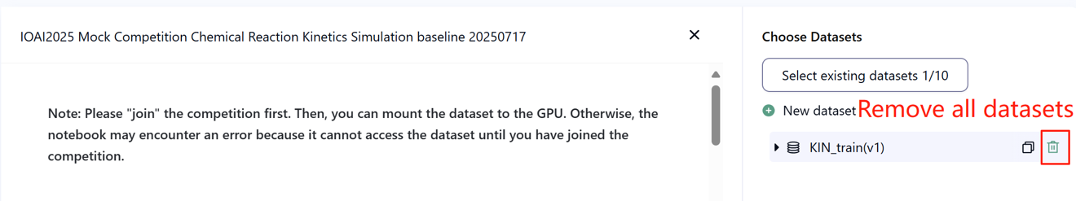
- Netwerk: Voor de on-site fase kan de testmachine geen verbinding maken met internet. Met andere woorden, het downloaden van commando's zoals 'pip' en 'conda' of het aanroepen van API's zal niet werken.
- Voorafgetrained model: Elk vooraf getraind model kan hiervoor gebruikt worden, mits het correct kan worden geïmporteerd zonder netwerkverbinding en zonder te downloaden. Deze melding betekent dat Bohrium niet kan garanderen dat alle voorgeprogrammeerde modellen in de Python-image worden uitgesloten bij de installatie van de pakketten. Als u er bruikbare vindt, kunt u die gebruiken.

8. Voorzorgsmaatregelen
- Welke score is van toepassing: Deelnemers kunnen maximaal 2 inzendingsresultaten selecteren voor de beoordeling (√ - geselecteerd, □ - niet geselecteerd). De score vóór de unificatie voor deze taak wordt bepaald door de hoogste score op het klassement B van de twee geselecteerde inzendingen. Andere gevallen van scoreberekening: zie Bijlage Platformmechanismen en -beperkingen voor individuele wedstrijden en GAITE .

- Hoe om te gaan met dubbelzinnigheid: Als er een conflict is tussen de taakbeschrijving en de trainingsset, de validatieset en de testset, wordt eerst de dataset gerespecteerd en wordt de dataset tijdens de wedstrijd niet gewijzigd.
- Deelnemers hebben alleen tijdens de wedstrijd toegang tot Leaderboard A en niet tot Leaderboard B. De eindscore wordt uitsluitend berekend op basis van de score in Leaderboard B.
- De hoogste score van het Wetenschappelijk Comité voor deze taak is 0,90 in Leaderboard B. Deze score wordt gebruikt voor het berekenen van de uniforme score.
- De basisscore van het Wetenschappelijk Comité voor deze taak is 0,67 in Leaderboard B. Deze score wordt gebruikt voor het berekenen van de uniforme score.

IOAI2025 On Site Stage : Probleem met het tellen van kippen

Let op: Meld je eerst aan voor de wedstrijd. Daarna kun je de dataset koppelen aan de GPU. Mocht je dit niet doen dan zal de notebook een foutmelding geven. De notebook krijgt pas toegang tot de dataset nadat je hebt deelgenomen aan de wedstrijd.

1. Probleembeschrijving
Als leider van een AI-onderzoeksteam dat samenwerkt met zijde zijdehoenders, bent u verantwoordelijk voor het oplossen van een cruciale uitdaging in de traditionele scharrelhouderij. Nauwkeurige telling van de veestapel is cruciaal voor zowel boeren als verzekeringsmaatschappijen, aangezien factoren zoals ziekte-uitbraken en invasies van roofdieren de overlevingskans van deze kippen in korte tijd aanzienlijk kunnen beïnvloeden. Hoewel verzekeringsdekking helpt bij het beperken van landbouwrisico's, vereist het claimproces een nauwkeurige telling van het verlies van vee. Uw boeren hebben uw team benaderd voor hulp bij de ontwikkeling van nauwkeurigere, geautomatiseerde telsystemen. De uitdaging voor uw onderzoeksteam is het ontwikkelen van een geoptimaliseerd telmodel voor de kippenhouders met behulp van dichtheidsschattingstechnieken die betrouwbare tellingen kunnen opleveren ter ondersteuning van zowel bedrijfsbeheer als verzekeringsprocessen.
Je team heeft toegang tot een vooraf getrainde feature-extractor voor afbeeldingen van zijdehoenders, maar je moet de decoder voor dichtheidsschatting ontwerpen en trainen om een complete teloplossing te creëren. Je taak is om op deze basis voort te bouwen door een effectieve decoderarchitectuur en trainingsstrategie te ontwikkelen om nauwkeurige tellingen van kippen te realiseren waar boeren en verzekeringsmaatschappijen op kunnen vertrouwen.
De onderstaande afbeelding toont een afbeelding uit de dataset, evenals de bijbehorende werkelijke dichtheidsverdeling en een voorspelde dichtheidsverdeling gegenereerd door het basismodel. De totale dichtheid (som van de dichtheden over alle gebieden) is gemarkeerd.
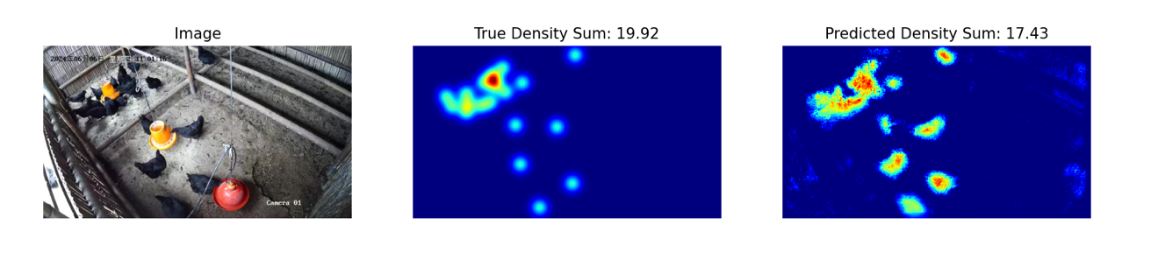

2. Gegevensset
De structuur van de meegeleverde dataset met afbeeldingen van de kippen is als volgt:
datasets/
├── train/
│ └── A dataset with features:
│ ├── `image`: `PIL.Image` with RGB channels (3x720x1280)
│ └── `density`: a 2D array of shape 180x320
└── base.pth (Pretrained Model)
os.environ.get("DATA_PATH")/
├── test_a/
│ └── A dataset with features:
│ └── `image`: `PIL.Image` with RGB channels (3x720x1280)
└── test_b/
└── A dataset with features:
└── `image`: `PIL.Image` with RGB channels (3x720x1280)
(1) Locatie van de trainingsset: datasets. De bestanden in deze map worden gebruikt voor het verfijnen (fine-tuning) van het model. Het bevat een trainingsmap, waarin een dataset met 100 afbeeldingen en de bijbehorende dichtheidsdiagrammen is opgeslagen.
(2) Validatieset (test_a) en testset (test_b): Deze worden gebruikt om de scores op respectievelijk Leaderboard A en Leaderboard B te evalueren. Ze zijn niet toegankelijk voor deelnemers. Alleen de score behaald op testset B wordt gebruikt voor de uiteindelijke beoordeling.
(3) Grootte van de datasets:
- Trainingsset: 100 afbeeldingen.
- Validatieset: 100 afbeeldingen.
- Testset: 100 afbeeldingen.
(4) Validatieset (test_a) en testset (test_b) zijn niet zichtbaar.
(5) Vanwege de beperkingen van de computerbronnen worden de trainings dichtheidsdiagrammen hervormd naar $1×180×320$. LET OP: de uitvoerdichtheidskaart kan worden bekeken als een 2D-matrix met reële getallen met de vorm $180×320$; de som van alle matrixwaarden is het aantal kippen.

3. Taak
Je taak is om trainingsgegevens te gebruiken om je eigen modellen te trainen om dichtheidsdiagrammen te voorspellen, zodat je kippen kunt tellen.
Je kunt het gegeven, vooraf getrainde model uitbreiden en optimaliseren om de nauwkeurigheid van de tellingsvoorspelling te verbeteren. Het vooraf getrainde model base.pth bevat alleen de gewichten van de eerste vier lagen van het model (het feature-extractiemodel), en de functie load_pretrained_weights_partial in de referentie code kan worden gebruikt om deze partiele gewichten in uw model te laden. Je kunt een density decoder bouwen Density Decoder en deze combineren met de voorgetrainde feature-extractiemodule tot een compleet geheel
Model voor het voorspellen van data.
class DensityDecoder(nn.Module):
def __init__(self):
#################################################
# Your code here
#################################################
def forward(self, x):
#################################################
# Your code here
#################################################
return x
Je kunt ook je eigen model bouwen zonder het vooraf getrainde model dat wij aanbieden te gebruiken.
Deze taak is de voortzetting van satellietweersvoorspellingen. Houd er rekening mee dat UNET gemakkelijk het GPU-geheugen kan vullen zonder enige feature engineering. Vervolgens wordt een foutmelding over het GPU-geheugen weergegeven.
Volg deze regels om een normale score te behalen:
(1) Uw model moet de voorspelde dichtheidskaart (density map) opleveren.
(2) Vanwege de beperkingen van de computerbronnen moet uw uitvoerdichtheidskaart worden aangepast naar $180×320$. Dit is ook de vorm van het doel (target) van de dichtheidsdiagrammen in de trainings dataset.

4. Indiening
Dien een submission.ipynb in met de volgende onderdelen:
(1) Trainingscode
- Neem de volledige trainingspijplijn op.
(2) Evaluatiecode
- Evalueer uw model op de validatieset en testset. Raadpleeg baseline.ipynb over hoe u toegang krijgt tot deze datasets met een geheim DATA_PATH.
- De uitvoer moet worden opgeslagen als submission.npz . Dit moet een geldig npz -bestand zijn met twee arrays: pred_a en pred_b , elk met de vorm 100x1x180x320 (Het evaluatiescript accepteert ook voorspellingen in de vorm van 100x180x320 , als u besluit de kanaalafmetingen te verkleinen).
- Elk resultaat dat niet aan de opgegeven omvang voldoet, wordt als ongeldig beschouwd en resulteert in een beoordelingsscore van nul.
- Elk element van de dichtheidskaart mag minimaal nul zijn , anders resulteert dit in een beoordelingsscore van nul.

5. Score
Je wordt beoordeeld op basis van de gemiddelde relatieve fout van uw model. Relatieve fout wordt gedefinieerd als:
$$\text{Relative Error=}\frac{\left|y_{i}-{\hat{y}}_{i}\right|}{\left|y_{i}\right|}$$
Waarbij $y_{i}$de werkelijke totale dichtheid voor het i-de observatie is, en ${\hat{y}}_{i}$ de voorspelde totale dichtheid voor het i-de observatie is.
Uw uiteindelijke score vóór normalisatie wordt berekend op basis van uw gemiddelde relatieve fout, als volgt:
$$\text{Score=}\text{exp}\left(-\frac{1}{n}\sum_{i=1}^{n}{\frac{\left|y_{i}-{\hat{y}}_{i}\right|}{y_{i}}}\right)$$

6. Basislijn & Trainingsset
De basislijn staat in baseline.ipynb .
De trainingsset bevindt zich in trainingsset .

7. Vereisten
- Maximale inzendingslimiet: 15 keer . Alleen succesvolle inzendingen (d.w.z. inzendingen met een score op Leaderboard A) tellen mee voor de inzendingslimiet.
- Beperkingen voor de testomgeving: De testmachine start uw Notebook binnen 15 minuten op. Als de uitvoeringstijd langer is dan 15 minuten, wordt het systeem geforceerd beëindigd en krijgt u de feedback 'Time-out' of 'Mislukt'.
- Inzending van gegevens en modellen: Bij deze opdracht mogen deelnemers alleen een notebook indienen en geen gekoppelde datasets of zelf gegenereerde .pth-bestanden. Controleer eerst de opstaande hoek om de gekoppelde dataset te verwijderen.

- Netwerk: Voor de on-site fase kan de testmachine geen verbinding maken met internet. Met andere woorden, het downloaden van commando's zoals 'pip' en 'conda' of het aanroepen van API's zal niet werken.
- Vooraf getraind model: U kunt de vooraf getrainde gewichten op base.pth gebruiken , maar dit is niet verplicht.
- Elk ander voorgeprogrammeerd model kan in deze taak worden gebruikt, mits het correct kan worden geïmporteerd zonder netwerkverbinding en zonder te downloaden. Deze melding betekent dat Bohrium niet kan garanderen dat alle voorgeprogrammeerde modellen in de Python-image worden uitgesloten bij de installatie van de pakketten. Als u er bruikbare vindt, kunt u die gebruiken.

8. Voorzorgsmaatregelen
- Welke score is van toepassing: Deelnemers kunnen maximaal 2 inzendingsresultaten selecteren voor de beoordeling (√ - geselecteerd, □ - niet geselecteerd). De score vóór de unificatie voor deze taak wordt bepaald door de hoogste score op het klassement B van de twee geselecteerde inzendingen. Andere gevallen van scoreberekening: zie Bijlage Platformmechanismen en -beperkingen voor individuele wedstrijden en GAITE .

- Hoe om te gaan met dubbelzinnigheid: Als er een conflict is tussen de taakbeschrijving en de trainingsset, de validatieset en de testset, worden eerst de datasets gerespecteerd en worden geen van de datasets tijdens de wedstrijd gewijzigd.
- Deelnemers hebben alleen tijdens de wedstrijd toegang tot Leaderboard A en niet tot Leaderboard B. De eindscore wordt uitsluitend berekend op basis van de score in Leaderboard B.
- De hoogste score van het Wetenschappelijk Comité voor deze taak is 0,89. Deze score wordt gebruikt voor score-unificatie.
- De basisscore van het Wetenschappelijk Comité voor deze taak is 0,71. Deze score wordt gebruikt voor score-unificatie.

IOAI2025 On Site Stage: Concepten

Let op: Meld je eerst aan voor de wedstrijd. Daarna kun je de dataset koppelen aan de GPU. Mocht je dit niet doen dan zal de notebook een foutmelding geven. De notebook krijgt pas toegang tot de dataset nadat je hebt deelgenomen aan de wedstrijd.

1. Probleembeschrijving
Concepts is een woordraadspel waarbij spelers ideeën communiceren via visuele pictogrammen. Er zijn twee rollen: de Clue-Giver en de Rader. Beide spelers hebben toegang tot een gedeelde set visuele pictogrammen, elk met een bekende beschrijving. Hier zijn enkele voorbeeldpictogrammen:

De Clue-Giver selecteert eerst een geheim, wat een woord of een zin is, en geeft vervolgens een hint hierover door te wijzen naar een geordende reeks pictogrammen uit de gedeelde set. Spreken of schrijven is niet toegestaan.
De volgorde van de pictogrammen in de hint is betekenisvol:
- Het eerste pictogram geeft doorgaans de kern van het geheim weer.
- De onderstaande pictogrammen bieden ondersteunende context waarmee u het hoofdconcept kunt verduidelijken of uitwerken.

Voorbeeld 1
De volgende hint kan worden geïnterpreteerd als een plek waar een beroep wordt uitgeoefend dat met brandbestrijding te maken heeft , met andere woorden, een brandweerkazerne :

Als de volgorde van de iconen wordt omgedraaid, zou het in plaats daarvan kunnen verwijzen naar een beroep waarbij brand in een huis wordt geblust , wat zou kunnen wijzen op een brandweerman :


Voorbeeld 2
Pictogrammen kunnen verschillende betekenissen hebben, afhankelijk van hun context. Zo kan het hartpictogram bijvoorbeeld voorkomen in de volgende hint, die verwijst naar een hulpmiddel dat artsen gebruiken om naar het hart te luisteren : een stethoscoop :

Hetzelfde hartpictogram zou ook kunnen verschijnen in een hint die verwijst naar een fictief personage dat zowel dood als levend is, en die verwijst naar een zombie :


Bij de at Home-Stage hadden de deelnemers een AI-programma ontwikkeld dat uitkomsten voorspelt op basis van een reeks hints. Het is leuk. Maar je vriend daagt je nu uit:
"Raden is makkelijk, maar kun je een AI-systeem maken dat ook een goede hint kan geven?"
Sterker nog, ze daagden je uit om te kijken of je een AI-systeem kon maken dat een goede aanwijzing kon geven, zodat een ander AI-systeem jouw sleutelwoord kon raden!
Om de uitdaging interessanter te maken, spelen we nu het typische Concept-spel. Ter herinnering: het vorige Concept-spel was vereenvoudigd, zodat een aanwijzing slechts uit één reeks markers kon bestaan.
Je kunt nu maximaal 4 markerreeksen opgeven!
Hiermee kunnen we complexe ideeën beter uitdrukken. Laten we het volgende bekijken, waarbij gebruik wordt gemaakt van drie reeksen markers om een samurai te beschrijven :
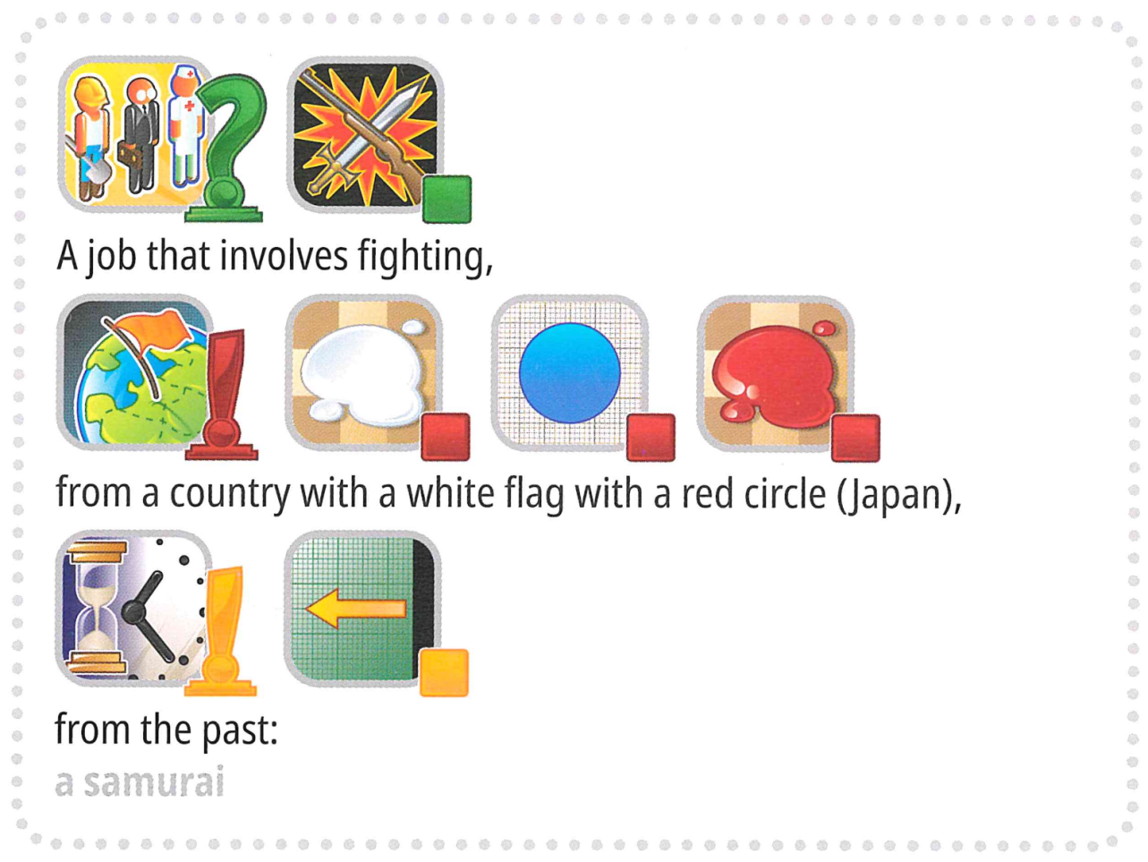
Maar wacht, er is meer. Om de uitdaging nog interessanter te maken, bevat de game nu een aantal trefwoorden die normaal gesproken niet in een conceptgame voorkomen, zoals 'Internationale Olympiade'.
Ga jij de uitdaging aan?

Nieuw AI-gestuurd formaat:
We hebben de menselijke gokker vervangen door een AI-gokker . Om de gameplay te stroomlijnen:
- Het doelwoord ( label ) wordt altijd geselecteerd uit een vooraf gedefinieerde set ( opties ) .
- Hints moeten bestaan uit een geordende reeks markers die uitsluitend zijn gekozen uit een vaste set van 118 kandidaatmarkers .
Terminologieën
Om duidelijkheid en consistentie te waarborgen, standaardiseren we de belangrijkste termen in al onze materialen.
- label: Het beoogde antwoord (of "geheim") dat moet worden geïdentificeerd.
- opties: De vooraf gedefinieerde kandidatenset waaruit alle geldige labels worden geselecteerd.
- marker: Een pictogram dat een concept voorstelt, vergezeld van een tekstuele beschrijving.
- hints: Een geordende reeks markeringen die aan de AI-gokker worden verstrekt om het label te helpen identificeren .
Jouw taak is om voor elk label een hint te geven om de AI-gokker te helpen het te identificeren. Als het doellabel bijvoorbeeld "microfoon" is, kan je programma vier hintreeksen genereren, zoals:
- Tip 1 :
["Object-Box", "Elektronisch-Computer", "Mond-Smaak", "Oor-Geluid-Horen", "Gereedschap-Constructie"]
- Tip 2 :
["Muziek-Lied", "Televisie-Programma-Show", "Werk-Beroep", "Gebruik - Actie-Doen - Verbe-Knop"]
- Tip 3 :
["Zwart", "Metaal", "Kunststof-rubber", "Cilinder", "Cirkelring"]
- Tip 4 :
["Arm-Hand-Vinger", "Blij-Positief", "Uitdrukking - Citaat-Sprekende-Woorden", "Leven-Hart-Liefde"]
Let op : Bovenstaand voorbeeld dient slechts ter illustratie. Het programma zou lijsten met ID's moeten genereren, maar geen strings; zie hiervoor zowel '3. Taak' als de basislijn.

2. Gegevensset
De structuur van de verstrekte dataset is als volgt:
datasets/
├── train/
│ └── A huggingface dataset
└── hint_descriptions/
└── A huggingface dataset
os.environ.get("DATA_PATH")/
└── test/
├── test_a/
│ └── A huggingface dataset
└── test_b/
└── A huggingface dataset
- Trainingsset: bestanden in deze map worden gebruikt voor modeltraining. Deze bevat:
  - train/ : Een huggingface-dataset met een enkele gesplitste 'train', met 30 voorbeelden, elk bevattende:
    - label : string - het doeltrefwoord/antwoord
    - opties : reeks strings - lijst met 100 mogelijke keuzes
  - hint_descriptions/ : Een huggingface-dataset met een enkele gesplitste train, met 118 markers en hun beschrijvingen:
    - ID : int64 - unieke identificatie voor elke marker
    - Beschrijving : string - tekstuele beschrijving van wat de marker vertegenwoordigt
    - afbeelding : Afbeelding - visuele weergave van de marker
- Testsets: bevinden zich in os.environ.get("DATA_PATH")/test/ . Deze zijn niet toegankelijk tijdens de ontwikkeling en alleen beschikbaar in de evaluatieomgeving.
  - test_a/ : Een huggingface-dataset met een enkele gesplitste 'test' met 150 voorbeelden voor het klassement A evaluatie
  - test_b/ : Een huggingface-dataset met een enkele gesplitste 'test' met 150 voorbeelden voor de uiteindelijke beoordeling.
Beide testdatasets bevatten dezelfde structuur als de trainingsset ( label- en optievelden ).

3. Taak
Jouw taak is om voor elk label een hint te geven zodat de AI-gokker het kan herkennen. Je moet een programma ontwikkelen dat twee invoergegevens gebruikt:
- Een stringlabel (uw geheime label )
- De optielijst (100 kandidaten voor de gokker)
Het label is gegarandeerd een van de opties .
Bovendien zal het programma gebruikmaken van de vooraf gedefinieerde kandidaatmarkers .
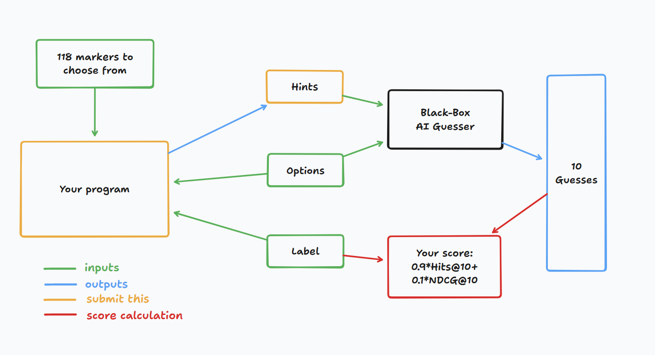
Dit programma moet een lijst met gehele getallen voor elk label retourneren, die de hints (d.w.z. de reeksen markeringen) voorstellen. Meer specifiek:
- De geretourneerde lijst mag niet meer dan 4 sequenties bevatten.
- Elke reeks kan maximaal 8 gehele getallen bevatten .
- Elk geheel getal vertegenwoordigt de ID van een marker in de aanwijzing.
Je hints worden vervolgens doorgegeven aan een black-box AI-gokker. Je scoort een punt als de black-box AI-gokker je sleutelwoord correct raadt op basis van je hints.

4. Indiening
submission.zip genereert, met daarin clues_a.jsonl en clues_b.jsonl, de aanwijzingen voor testset a en b, respectievelijk in JSON- formaat. Raadpleeg het baseline notebook voor informatie over het genereren van deze bestanden en de specifieke structuur van de JSONL- bestanden. Zorg ervoor dat u de naamgevings- en structuurconventies volgt.
Deelnemers mogen modelbestanden indienen. Bij het indienen van modelbestanden moeten deelnemers een bijbehorende dataset aanmaken op het Bohrium-platform. Er kan slechts één dataset voor deze taak worden ingediend en deze mag niet groter zijn dan 2 GB. Vooraf geladen datasets en modellen worden automatisch op de testmachine geinstalleerd, waardoor handmatig installeren tijdens het indienen niet nodig is.
Daarnaast mogen deelnemers grotere externe modellen gebruiken ter ondersteuning van de ontwikkeling van hun inzending.

5. Score
Uw aanwijzing wordt beoordeeld aan de hand van twee criteria:

Hits@10
= 1 als het geheime woord tot de top 10 van de AI behoort, anders 0.

NDCG@10 (Genormaliseerde gedisconteerde cumulatieve winst)
De beloning voor het juiste antwoord is hoger naarmate het hoger in de lijst staat.
Als het geheime woord op rang i staat (gebaseerd op 1):
$$\text{NDCG@10}=\frac{1}{\log_{2}(i+1)} \text{(1)}$$
Voorbeelden:
- Rang 1 → 1,00
- Rang 2 → ~0,63
- Rang 4 → ~0,43
- Rang 10 → ~0,29

Eindscore
Uw uiteindelijke score is een combinatie van beide, meer specifiek is dit 0,9 Hits@10 + 0,1 NDCG@10.
De score houdt in dat je een significant punt krijgt als de rader het sleutelwoord correct raadt. Je krijgt echter meer punten als de AI-gokker het sleutelwoord eerder kan voorspellen.

6. Basislijn en beschikbare tools
- De basislijn staat in baseline.ipynb
- De trainingsset en de vooraf getrainde modellen bevinden zich in de trainingsset

AI-Guesser API
U kunt de AI-gokker beoordelen en ermee experimenteren. Zie de volgende code voor informatie over hoe u toegang krijgt tot de raadgever. Het is aan te raden exponentiële retry-logica te implementeren, aangezien er netwerkstoringen kunnen optreden. Raadpleeg baseline.ipynb voor meer uitgebreide code.
guesser_response = httpx.post(f"{API_URL}/guess", json={
"clues": clues,
"options": options
}, headers={
"Authorization": f"Bearer {SCORER_API_KEY}"
}, timeout=60).json()
Belangrijk : De AI-Guesser API is niet beschikbaar op de inferentiemachines. Met andere woorden, roep de API NIET aan in uw inzendingsnotities. Dit is alleen bedoeld om uw model lokaal te valideren/trainen. U kunt uw modelgewichten, trainingsgegevens, enz. koppelen via een Bohrium-dataset. Raadpleeg het gedeelte Vereisten.

Omgeving
We hebben vllm, sglang en unsloth geïnstalleerd in de omgeving voor LLM-inferentie en finetuning. Daarnaast bieden we toegang tot de volgende huggingface-modellen via een trainingsset op het Bohrium-platform:

Emeddingsmodellen
sentence-transformers/all-MiniLM-L6-v2
sentence-transformers/all-MiniLM-L12-v2
sentence-transformers/all-mpnet-base-v2
sentence-transformers/paraphrase-mpnet-base-v2
sentence-transformers/paraphrase-MiniLM-L6-v2
intfloat/e5-small
intfloat/e5-base
intfloat/e5-large
intfloat/e5-small-v2
intfloat/e5-base-v2
intfloat/e5-large-v2
intfloat/multilingual-e5-small
intfloat/multilingual-e5-base
Alibaba-NLP/gte-modernbert-base
Snowflake/snowflake-arctic-embed-xs
Snowflake/snowflake-arctic-embed-s
Snowflake/snowflake-arctic-embed-m
Snowflake/snowflake-arctic-embed-m-long
Snowflake/snowflake-arctic-embed-l
BAAI/bge-large-en
BAAI/bge-base-en
BAAI/bge-small-en
BAAI/bge-large-en-v1.5
BAAI/bge-base-en-v1.5
BAAI/bge-small-en-v1.5
WhereIsAI/UAE-Large-V1
mixedbread-ai/mxbai-embed-large-v1

Kleine LLM's
Qwen/Qwen3-0.6B
Qwen/Qwen2.5-0.5B
Qwen/Qwen2.5-0.5B-Instruct
unsloth/Qwen3-0.6B
facebook/opt-350m
facebook/opt-125m
Raadpleeg de tutorial over huggingface-modellen voor informatie over het succesvol laden van deze lokale modellen.

LLM Proxy-toegang
We bieden een LLM-proxy. Raadpleeg de handleiding voor LLM-proxy's voor informatie over toegang tot de proxy. Houd er rekening mee dat u een kredietlimiet van $10 heeft. Ter herinnering: u mag geen privé-API's gebruiken, inloggen op externe services (inclusief huggingface) of uw eigen tokens gebruiken voor welke service dan ook. Belangrijk: de LLM-proxy is niet toegankelijk op de testmachines. Als uw ingediende notebook de API probeert aan te roepen, wordt deze niet uitgevoerd.

7. Vereisten

Algemene vereisten
- Maximale inzendingslimiet : 15 keer. Alleen succesvolle inzendingen (d.w.z. inzendingen met een score op Leaderboard A) tellen mee voor de inzendingslimiet.
- Beperkingen voor de testomgeving: De testmachine start uw notebook binnen 10 minuten op. Als de uitvoeringstijd langer is dan 10 minuten , wordt het systeem geforceerd beëindigd en krijgt u de melding 'Time-out' of 'Mislukt'.
- Gegevens en modellen indienen: In deze taak moeten deelnemers een notebook indienen en de mogelijkheid hebben om één bijgevoegde, door henzelf gegenereerde dataset in te dienen. De totale grootte van de dataset mag niet groter zijn dan 2 GB. We waarschuwen u dat het toevoegen van een zeer grote dataset het testproces kan verlengen, omdat de dataset aan de inferentiemachine moet worden gekoppeld. Hoewel dit proces niet meetelt voor de uitvoeringslimiet, duurt het langer voordat u uw inzendingen kunt bekijken en selecteren.
- Netwerk: In de on-site fase kan de testmachine geen verbinding maken met internet. Met andere woorden, het downloaden van commando's zoals 'pip' en 'conda' of het aanroepen van API's werkt niet. Specifiek voor dit probleem hebben de testmachines geen toegang tot de Guessor API of de LLM-proxy.

API-toegangsbeperkingen
Met uw token krijgt u 12.500 POST -verzoeken naar het /guess- eindpunt van de AI-guesser API.
- Als dit lukt, wordt er een woordenboek geretourneerd in de vorm {'raden': ['brandweerman', 'brandinspecteur', 'brandweercommandant', 'brandwacht', 'brandveiligheidsfunctionaris', 'rookspringer', 'pyrotechnicus', 'brandwacht', 'kok', 'kok'], 'bericht': '10 raden gegenereerd'} .
- Als dit niet lukt, wordt er een HTTPStatusError gegenereerd en wordt {'detail': 'error message'} geretourneerd , of wordt {'guesses': [], 'message': 'unable to generate guesses'} geretourneerd .
- Meestal is het eerste het geval omdat u de limiet van 12.500 tokens hebt overschreden of omdat u hebt geprobeerd om meer dan 1000 verzoeken binnen 1 minuut te doen. Het laatste komt doordat uw aanwijzingen meer dan 4 reeksen bevatten of meer dan 8 markers in 1 reeks bevatten.
- Raadpleeg het foutbericht voor meer informatie.
- Er kunnen 1-2 fouten per 1000 verzoeken optreden. Er is een 'opnieuw proberen'-mechanisme beschikbaar in baseline.ipynb .

Waarschuwing
De wetenschappelijke commissie zal de inzendingen voor dit probleem nauwlettend in de gaten houden. Elke opzettelijke poging om de testset te verkrijgen, leidt tot diskwalificatie.

8. Voorzorgsmaatregelen
- Welke score is van toepassing: Deelnemers kunnen maximaal 2 inzendingsresultaten selecteren voor de beoordeling (√ - geselecteerd, □ - niet geselecteerd). De score vóór de unificatie voor deze taak wordt bepaald door de hoogste score op het klassement B van de twee geselecteerde inzendingen. Andere gevallen van scoreberekening: zie Bijlage Platformmechanismen en -beperkingen voor individuele wedstrijden en GAITE .

- Hoe om te gaan met dubbelzinnigheid: Als er een conflict is tussen de taakbeschrijving en de trainingsset, de validatieset en de testset, wordt eerst de dataset gerespecteerd en wordt de dataset tijdens de wedstrijd niet gewijzigd.
- Deelnemers hebben alleen tijdens de wedstrijd toegang tot Leaderboard A en niet tot Leaderboard B. De eindscore wordt uitsluitend berekend op basis van de score in Leaderboard B.
- De hoogste score van het Wetenschappelijk Comité voor deze taak is 0,54. Deze score wordt gebruikt voor score-unificatie.
- De basisscore van het Wetenschappelijk Comité voor deze taak bedraagt 0,20. Deze score wordt gebruikt voor score-unificatie.

<< LAATSTE PAGINA >>

<< LAATSTE PAGINA >>

